**【13-工作表的保护】**

**设置工作表的保护，主要是将一些特殊的单元格区域设置为“锁定”和“隐藏”状态后，保护起来，避免被随意的修改。例如：公式单元格，常量单元格。**

**默认工作表中所有单元格都是“锁定”和未“隐藏”的，如果直接设置工作表的保护，则导致工作表的所有单元格将无法被编辑。**

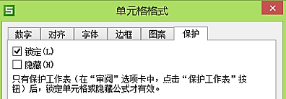

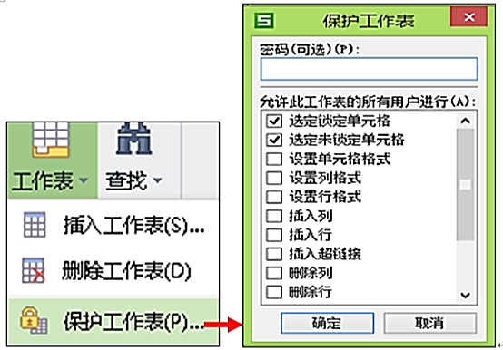

**所以，在设置工作表保护密码之前，先对单元格进行锁定和不锁定，隐藏和不隐藏的设置，然后再保护。**

**工作表的加密：点击“WPS标题栏”左上角的图标，选择“文件”🡺“文件加密…”命令，设置打开和编辑权限密码。**